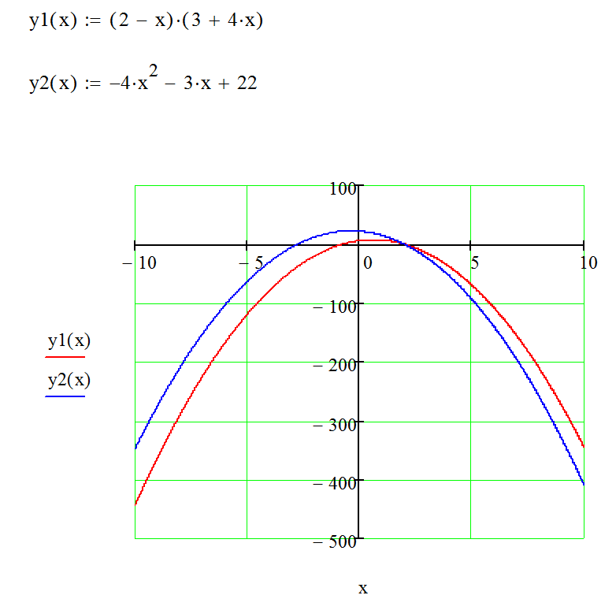

Первая функция находится не ниже второй для x>=2

Точку пересечения можно найти, приравняв функции и решив уравнение относительно х.